本篇文章我们将介绍Android应用程序的目录结构。本目录下有如图的目录结构：

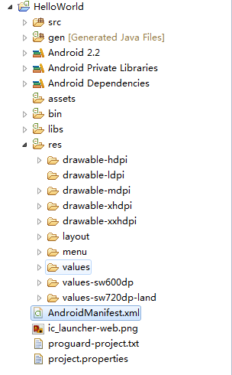

1. Src：该目录中存放的是该项目的源代码

2. Gen：该目录下的文件全部都是ADT自动生成的，一般并不需要去修改，实际上该目录下只定义了一个R.java文件，该文件相当于项目的字典，为项目中 用户界面、字符串、图片等资源都会在该类中创建其惟一的ID，当项目中使用这些资源时，会通过该ID得到资源的引用。

3. Android 2.2：该目录中存放的是该项目支持的jar包，同时其中还包含项目打包时需要的META-INF目录。

4. Android Dependencies：从ADT16开始，Android项目中多了一个名为“AndroidDependencies” 的库应用文件夹，这是ADT的第三方库新的引用方式。当你需要引用第三方库时，只需在项目中新建一个名为"libs"的文件夹，然后将所有第三方包拷贝到 该目录下。ADT就会自动帮你完成库的引用，Android Dependencies会自动增加相应的对jar包的引用。

5.  **assets：资源路径，不会在R文件注册。该目录用于存放项目相关的资源文件，例如文本文件等，**在程序中可以使用 “getResources.getAssets().open("text.txt")”得到资源文件的输入流InputStream对象。

6. bin：二进制文件，包括class、资源文件、dex、apk等

7. res：该目录用于存放应用程序中经常使用的资源文件，其中包括图片、声音、布局文件以及参数描述文件等，其中包括多个目录

a) 其中以drawable开头的三个文件夹用于存储.png、.9.png、.jpg等图片资源（.9.png是Android特有的图片格式，可以根据情况进行拉伸，达到不变形的效果）

b) layout文件夹存放的是应用程序的布局文件

c) raw用于存放应用程序所用到的声音等资源。raw中的文件会被映射到R.java文件中，访问的时候直接使用资源ID即 R.id.filename；相比较assets文件夹下的文件不会被映射到R.java中，访问的时候需要AssetManager类。

d) values存放的则是所有xml格式的资源描述文件，例如：**字符串资源的描述文件strings.xml、样式的描述文件styles.xml、颜色描 述文件colors.xml、dimens.xml尺寸描述文件以及数组描述文件arrays.xml等。**

8. AndroidManifest.xml：清单文件，在软件安装的时候被读取

9. Android中的四大组件（Activity、ContentProvider、BroadcastReceiver、Service）都需要在该文件中注册程序所需的权限也需要在此文件中声明，例如：电话、短信、互联网、访问SD卡

10. project.properties：工程属性的配置文件，ADT14 以后， project.properties和default.properties合并成了project.properties。供Eclipse使用，读 取该项目使用Android版本号。

11. proguard-project.txt：代码混淆相关文件

最后我们介绍一下一个项目做好之后，程序的启动过程：Eclipse将.java源文件编译成.class；使用dx工具将所有.class文件转换 为.dex文件；再将.dex文件和所有资源打包成.apk文件；将.apk文件安装到虚拟机完成程序安装；启动程序 – 开启进程 – 开启主线程；创建Activity对象– 执行OnCreate()方法；按照main.xml文件初始化界面